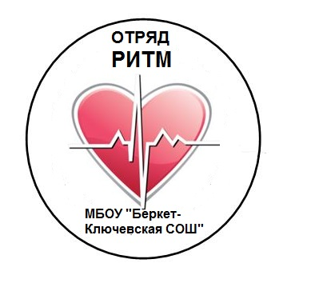
Наш девиз:
Сердце бьется в ритме века, для здоровья человека!

